## УДК 622.233

### А. Рысбеков, Н. Максуталиев, А. Мукаев

Кыргызский государственный университет строительства, транспорта и архитектуры им.

Н. Исанова

E-mail: [aidarbek-r@mail.ru](mailto:aidarbek-r@mail.ru)

## ГИДРОИМПУЛЬСНЫЙ МЕХАНИЗМ ДЛЯ ПРОХОДКИ СКВАЖИН ПОД СВАЙНЫЕ ФУНДАМЕНТЫ

**Аннотация.** В статье приведены возможности применения силовых импульсных систем с гидравлическим приводом для устройства глубинных скважин. Остро встает вопрос рыночного подхода в создании все более новых устройств и механизмов. А использование аналогичных, типовых механизмов в разных направлениях, в особенности при получении глубинных скважин под свайные фундаменты решило бы проблему рационального подхода научных идей.

Применение бетонной оболочки как дополнительную тяжесть и совпадение амплитуды создаст резонанс сил, что придает механизму направленное усилие при получении скважин. Применение упругого элемента значительно уменьшает усилие вывода рабочего оборудования из скважины. Предлагается модернизированный вариант устройства, описан процесс формирования импульса давления и дифференциальное уравнение гидроимпульсного механизма.

**Ключевые слова.** Гидроимпульсный механизм, пульсатор, рукава высокого давления, скважина, импульс давления, гидроцилиндр, упругий элемент.

### Введение.

Одним из перспективных направлений в развитии современного фундаментостроения является применение свайных фундаментов в уплотняемых грунтах и, в частности, набивных свай в пробитых скважинах и фундаментов в вытрамбованных котлованах. Одновременное сочетание устройства скважины и уплотнения грунта обеспечивает существенное снижение затрат по сравнению с обычно применяемыми решениями. Внедрение таких фундаментов в уплотненных грунтах в практику строительства сдерживается из-за отсутствия научно-обоснованной технологии работ и соответствующего ей грунтоуплотняющего оборудования [1].

### Материалы и методы.

Рыночный подход в производстве, промышленности ставит перед научным обществом конкретные задачи в создании нужных машин и механизмов. Ужесточаются требования к качеству и в экономии сырья, к уменьшению энергозатрат, увеличении КПД и производительности. Целенаправленность выполняемой работы, универсальность и маневренность создаваемой конструкции также занимает немаловажную задачу.

Важной задачей является выбор рационального типа оборудования, обеспечивающего проходку рабочего оборудования (РО) в различных грунтовых условиях методом уплотнения, который в настоящее время затруднен из-за отсутствия систематизированных сведений, содержащих характеристику эксплуатационных качеств и технико-экономические показатели машин. Ударный способ уплотнения заключается в сбрасывании РО на поверхность уплотняемого грунта с некоторой высоты. В процессе удара РО о грунт кинетическая энергия движущихся масс расходуется на совершение пластических деформаций и преобразуется в другие виды энергии. Уплотнение грунта происходит вследствие его необратимой деформации. Извлечение РО также сопряжено со значительной потерей времени и требует дополнительных усилий [2].

Процесс пробивки скважины в грунте есть устойчивый, периодически повторяющийся процесс ударного взаимодействия падающего рабочего оборудования с грунтом. В направлении развития машин и механизмов ударного действия при бурении шпуров и скважин малого диаметра при прохождении участков пород средней и высокой крепости, является создание силовых импульсных систем с гидравлическим приводом (рисунок 1).

Импульсы давления жидкости формируются следующим образом (рисунок 2). При работе гидропульсатора плунжер совершает возвратно-поступательное движение, при этом создаются импульсы давления жидкости, которые передаются в гидроцилиндр. Так как гидроцилиндр поджат упругой силой, происходит его раскачка вместе с инерционной массой *m*. При этом происходит периодическое преобразование кинетической энергии массы *m* в потенциальную энергию деформированной системы жидкости и рукава – повышению давления в системе и обратно. При режиме работы системы близкого к резонансному, возникают импульсы давления значительной величины, которые через поршень и буровую штангу передаются на обрабатываемую среду [3].

### Результаты и обсуждения.

Автоматическое регулирование амплитуды и длительности силовых импульсов в зависимости от твердости разрушаемой среды, не требующее дополнительной среды управления этим процессом позволяет использованию этого механизма в качестве модернизированного рабочего оборудования (РО) для уплотненных оснований – скважин

свайных фундаментов. Колебательный контур этого механизма, т.е. упругий элемент, после модернизации не только повысит производительность получения скважин для сваи, но и в результате постоянно наращиваемого усилия и резонанса, создавая некоторое

|  |  |
| --- | --- |
| C:\Users\Администратор\Pictures\ГИМ.jpg | C:\Users\Администратор\Pictures\ГИМ2.jpg |
| 1 – электродвигатель; 2 – плунжерный пульсатор; 3 – рукав высокого давления (РВД); 4 – гидравлическая жидкость; 5 – подающее устройство (пневмопружина);  6 – инерционная масса; 7 – хвостовик, соединенный с поршнем гидроцилиндра;  8 – буровой инструмент Рисунок- 1. Гидроимульсный механизм | 1 – гидроцилиндр с активной массой; 2 – плунжер; 3 – рукав высокого давления (РВД); 4 – бурильный инструмент; 5 – разрушаемая порода  Рисунок-2 Модель гидроимульсного механизма |

«пространственное оболочко» между грунтом и РО, облегчит выемку РО. Дополнительное осевое усилие так же, создается бетонным коническим устройством. На рисунке 3 приводится установка для проведения экспериментального испытания.

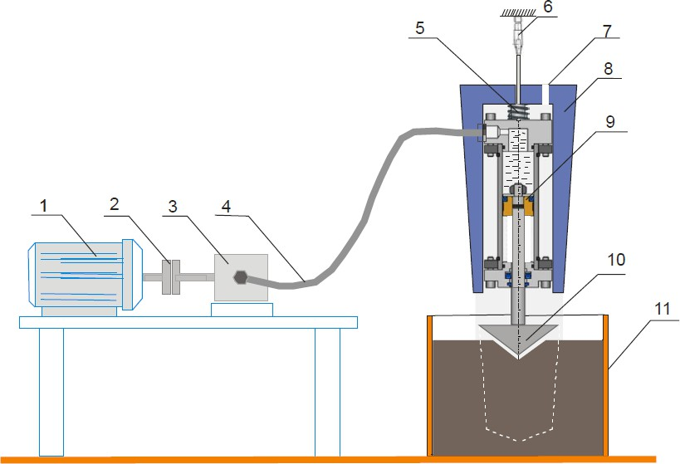

1- электродвигатель; 2- муфта; 3 – пульсатор; 4 – рукав высокого давления; 5 – упругий элемент; 6 - крюк; 7 – отверстие для подачи воды; 8 – бетонная оболочка; 9 – силовой

гидроцилиндр; 10 – головка рабочего оборудования; 11 - ящик с грунтом

Рисунок 3 - Лабораторная установка для исследования гидроимпульсного механизма

Система дифференциальных уравнений (1) опишет работу ГИМ, которая используется метод Каши. Соответствие систем такого уравнения к математическим моделям гидроударных механизмов показал данный метод.

𝑚 𝑑2𝑥2 + 𝛽 𝑑𝑥2 + 𝑐𝑥

+ 𝐺 = 𝐹

− 𝜌𝑆

− 𝐹 ,

{ 𝑑 𝑡2

𝑑𝑡

𝑆

2

𝑑𝑥2 + 𝑆

подж

𝑑𝑥1 = 𝐶

ГЦ тр

𝑑𝜌

(1)

ГЦ 𝑑𝑡

пл 𝑑𝑡

𝑣 𝑑𝑡

где 𝑚 – инерционная масса; 𝛽– обобщенный коэффициент вязкости; 𝑐 – жесткость пружины; 𝜌 – давление в гидроцилиндре; 𝐹подж – постоянное усилие поджима; 𝑆ГЦ – площадь поршня гидроцилиндра; 𝑆пл – площадь плунжера; 𝐶𝑣 – коэффициент упругости РКВ; 𝑥2 – координата перемещения активной массы; 𝑑𝑥1 – координата перемещения плунжера; 𝐺 – масса бетонной оболочки; 𝐹тр - сила трения.

### Выводы.

Основным преимуществом ГИМ является высокий коэффициент полезного действия гидросистемы, где отсутствуют динамические потери энергии, связанные с возвратно-поступательными движениями поршня-бойка в гидроцилиндрах всех известных ударных механизмов. Он также обеспечивает автоматическое регулирование амплитуды силовых импульсов в зависимости от твердости разрушаемой породы, в нашем случае грунта. Анализ проведенных данных дает возможность эффективного применения гидроимпульсного механизма при заготовке пилотных скважин для свай.

Лабораторная установка для исследования гидроимпульсного механизма позволит определить зависимость влияния активной массы – бетонной оболочки и осевого усилия силового гидроцилиндра на величину силовых импульсов. Увеличение массы бетонной оболочки ГИМ и усилия подачи способствуют повышению энергии силовых импульсов.

## ЛИТЕРАТУРА

1. Асанов А.А. Математическая модель процесса взаимодействия рабочего органа уплотняющей машины с грунтом [Текст] /Асанов А.А., Рысбеков А.Ш. // Вестник КГУСТА

-2016. №-4 (54). – С. 5-9.

1. Рысбеков А.Ш. Устройство для вытрамбовывания грунтовых свай [Текст] // Вестник КГУСТА -2019. №-1 (63). –С. 54-58.
2. Пашков Е.Н. Дифференциальные уравнения процессов гидроимпульсного силового механизма бурильных машин [Текст] /Е.Н.Пашков, Г.Р. Зиякаев, И.В.Кузнецов // Приволжский научный Вестник – 2013. №4(20). – С. 32-36.
3. Пашков Е.Н. Анализ эффективности гидроимпульсного механизма бурильных машин [Текст] / Е.Н.Пашков, Г.Р. Зиякаев, М.В. Цыганкова, А.В. Пономарев // Горный- информационно – аналитический бюллетень - 2016. №7.С. 84-92.

**Айдарбек Рысбеков,** т.ғ.к., Н. Исанов атындағы Құрылыс, көлік және архитектура қырғыз мемлекеттік университеті, Бішкек, Қырғызстан, [aidarbek-r@mail.ru](mailto:aidarbek-r@mail.ru)

**Н. Максуткалиев,** т.ғ.к., Н. Исанов атындағы Құрылыс, көлік және архитектура қырғыз мемлекеттік университеті, Бішкек, Қырғызстан, [aidarbek-r@mail.ru](mailto:aidarbek-r@mail.ru)

**А. Мукаев,** т.ғ.к., Н. Исанов атындағы Құрылыс, көлік және архитектура қырғыз мемлекеттік университеті, Бішкек, Қырғызстан, [aidarbek-r@mail.ru](mailto:aidarbek-r@mail.ru)